Аналитический отчёт о результатах региональной контрольной работы по информатике, проведенной 3.12.2015 года для учащихся 10-х классов общеобразовательных организаций Костромской области

I. Общие сведения о контрольной работе.
Контрольная работа по информатике проводилась Департаментом образования и науки Костромской области 3.12.2015 года в рамках регионального плана мероприятий по оценке качества образования в образовательных организациях Костромской области на 2015-2016 учебный год.
Работа проводилась в 10-х классах общеобразовательных организаций с целью определения уровня общеобразовательной подготовки учащихся в связи с предстоящей государственной итоговой аттестацией, своевременного выявления пробелов в знаниях учащихся и создания условий для их ликвидации.
Контрольная работа состоит из двух частей и включает в себя в общей сложности 9 заданий по основным темам курса информатики и ИКТ, объединенных в следующие тематические блоки: «Информация и ее кодирование», «Моделирование и компьютерный эксперимент», «Системы счисления», «Элементы теории алгоритмов», «Программирование», «Обработка числовой информации».
Часть 1 содержит 5 заданий базового уровня сложности и 3 задания повышенного уровня сложности. В части 1 собраны задания с кратким ответом, подразумевающие самостоятельное формулирование и запись ответа в виде числа или последовательности символов.
Часть 2 содержит 1 задание повышенного уровня сложности. Задание этой части подразумевает запись развернутого ответа в произвольной форме. Задания КИМ оцениваются разным количеством баллов в зависимости от их типа. Задание считается выполненным, если учащийся дал ответ, соответствующий коду верного ответа. Выполнение каждого задания части 1 оценивается в 1 балл. Максимальное число первичных баллов, которое можно получить за выполнение заданий первой части – 8.
Выполнение задания части 2 оценивается от 0 до 2 баллов. Задание из 2 части считается выполненным, если решение не содержит ошибок и получен верный ответ. В этом случае выставляется 2 балла. В случае, когда предложено верное решение по одному из пунктов задания, выставляется 1 балл. Во всех остальных случаях – 0 баллов.
Максимальное число первичных баллов, которое можно получить за выполнение заданий второй части – 2.
Максимальное число первичных баллов за всю работу – 10.
Для получения положительной отметки необходимо набрать не менее 4 баллов.

Таблица 1
Шкала пересчета первичного балла за выполнение
контрольной работы в отметку по пятибалльной шкале
Общая сумма баллов | 0-3 | 4-6 | 7-8 | 9-10
Отметка | «2» | «3» | «4» | «5»

II. Аналитическая часть.
Результаты проверки контрольной работы могут быть использованы общеобразовательными организациями, муниципальными и региональными органами исполнительной власти в области образования для анализа текущего состояния образования.
В основу текущего аналитического отчёта легли сведения о результатах контрольной работы, предоставленные 240 общеобразовательными организациями из 30 муниципалитетов Костромской области.
Работу выполняли 2521 учащихся, что составляет 88% от общего числа учащихся 10-х классов общеобразовательных организаций Костромской области. Справились с работой – 2384 человека (95 % от выполнявших работу).
Оценку «5» получили 316 учеников (13 %), «4» – 883 ученика (35%), «3» – 1185 учеников (47%), «2» – 137 учеников (5 %). Диаграмма на рис. 1 отражает данную дифференциацию.
Рис. 1. Дифференциация учащихся по результатам региональной контрольной работы по информатике в 10-х классах, 3.12.2015 года

Средний первичный балл за контрольную работу составил 6,3. Средний балл по 5-балльной шкале составляет 3,5. Качество знаний и степень обученности имеют значение 47,6% и 52,8% соответственно. В таблице 2 представлены основные показатели успеваемости учащихся по региону, выявленные в ходе анализа результатов контрольной работы.
Таблица 2
Основные показатели успеваемости учащихся
Показатель | Средний первичный балл  (max = 15) | Средний балл  (max = 5) | Качество знаний  (max = 100) | Степень обученности  (max = 100)
Значение | 6,3 | 3,5 | 47,6 | 52,8

Решаемость заданий базового уровня сложности составила в среднем 73%, заданий повышенного уровня сложности – 53%.
Среди заданий базового уровня сложности наивысшие показатели решаемости имеют следующие задания:
№4 – Уметь кодировать и декодировать информацию – 89%;
№5 – Уметь определять скорость передачи информации при заданной пропускной способности канала, объем памяти – 77%;
№1 – Уметь представлять и считывать данные в разных типах информационных моделей (таблицы) – 70%;
№3 –– Уметь обрабатывать информацию в электронных таблицах - 69%.
Самые низкие показатели решаемости имеют следующие задания базового уровня:
№2 – Уметь формально исполнять алгоритм, записанный на естественном языке или умение создавать линейный алгоритм для формального исполнителя с ограниченным набором команд – 59%;
Из заданий повышенного уровня сложности, учащиеся лучше всего справились с
№6 – Уметь подсчитывать информационный объем сообщения – 77%.

Задание №9 полностью решили 25% учащихся.
Диаграмма на рис. 2 иллюстрирует решаемость заданий контрольной работы по модулям:
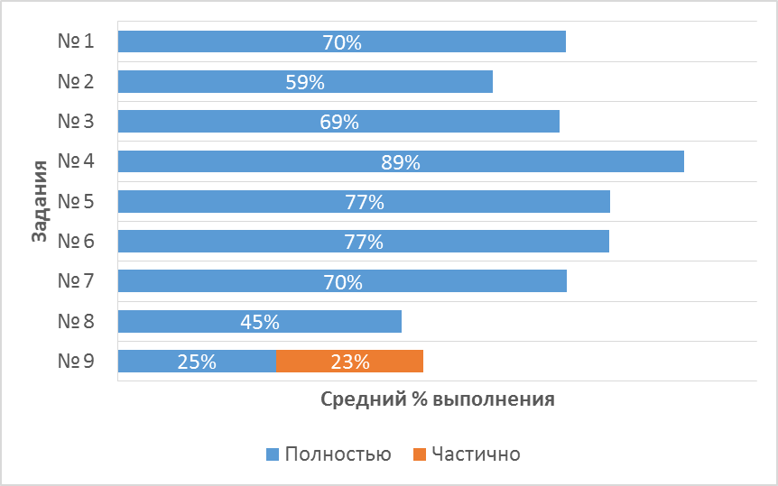
Рис. 2. Решаемость заданий по представленным модулям

В таблице 3 представлены требования к учащимся, проверяемые на основе заданий контрольной работы, а также средний процент решения этих заданий.

Таблица 3
Основные характеристики региональной
контрольной работы по информатике
№ п/п | Проверяемые элементы содержания | Уровень  сложности | Максимальн. балл | Средний % выполнения
 | Часть 1
1 | Умение представлять и считывать данные в разных типах информационных моделей (схемы, карты, таблицы, графики и формулы) | Б | 1 | 70%
2 | Умение кодировать и декодировать информацию | Б | 1 | 59%
3 | Формальное исполнение алгоритма, записанного на естественном языке или умение создавать линейный алгоритм для формального исполнителя с ограниченным набором команд | Б | 1 | 69%
4 | Знание технологии обработки информации в электронных таблицах и методов визуализации данных с помощью диаграмм и графиков | Б | 1 | 89%
5 | Умение определять скорость передачи информации при заданной пропускной способности канала, объем памяти, необходимый для хранения звуковой и графической информации | Б | 1 | 77%
6 | Умение подсчитывать информационный объем сообщения | П | 1 | 77%
7 | Умение представлять и считывать данные в разных типах информационных моделей (схемы, карты, таблицы, графики и формулы) | П | 1 | 70%
8 | Анализ алгоритма, содержащего цикл и ветвление | П | 1 | 45%
Часть 2
9 | Знание позиционных систем счисления | П | 3 | 2б - 25%
 |  |  |  | 2б - 23%

III. Выводы и рекомендации

Выводы
73% учащихся 10-х классов по результатам диагностики владеют на базовом уровне знаниями и умениями (выполнили верно 1-5 задания).
53% десятиклассников демонстрируют владение умениями на повышенном уровне (выполнили правильно 6-9 заданий).
Выявлен недостаточный уровень овладения десятиклассниками следующими умениями:
- выполнять анализ алгоритма, содержащего цикл и ветвление;
- выполнять перевод чисел из одной позиционной системы счисления в другую позиционную систему счисления;
- выполнять арифметические операции в позиционных системах счисления.
Рекомендации
Муниципальному органу управления образования, муниципальной методической службе

Обеспечить методическую поддержку учителей информатики при подготовке учащихся к государственной итоговой аттестации, обеспечить условия для их участия в региональных мероприятиях по данному направлению.

Администрации образовательной организации
- Провести анализ рабочих программ по информатике, с точки зрения выполнения требований ФГОС (2004) и возможности реализации дифференцированного подхода освоения данных программ учащимися, имеющими различный уровень подготовки.
- Провести анализ оценочных средств, разработанных для оценивания результатов освоения обучающимися основной образовательной программы среднего общего образования по учебному предмету информатика с целью проверки выполнения требований ФГОС (2004) к уровню освоения обучающимися элементов содержания.

Учителю

- Проанализировать ошибки, допущенные учащимися в диагностической работе, на этой основе организовать целенаправленное повторение разделов базового курса информатики на разных уровнях.
- Организовать самостоятельную работу учащихся по закреплению пройденного материала, с использованием открытого банка заданий ЕГЭ (http://www.fipi.ru).
- Организовать составление и сопровождение реализации индивидуальных планов повторения-закрепления для учеников, не владеющих на базовом уровне необходимыми умениями.
- Учить учащихся проводить обоснованные решения задач школьного курса информатики, используя материалы сайта http://kpolyakov.spb.ru/ (Школа-ЕГЭ).

